**石光第二课堂成绩单管理系统**

**社会实践项目**

管理教师使用手册

**2024年09月**

目录

1. 院团委发布审核 3

1.1. 网页端 3

1.2. 小程序端 4

2. 院团委成果认定 4

3. 院团委推荐排名 5

4. 校团委成果认定 5

5. 校团委星级判定 6

# 院团委发布审核

## 网页端

院团委管理老师进入管理端，点击社会实践项目管理，选择院团委发布审核进入审核列表，选择需要审核的项目进行审核。

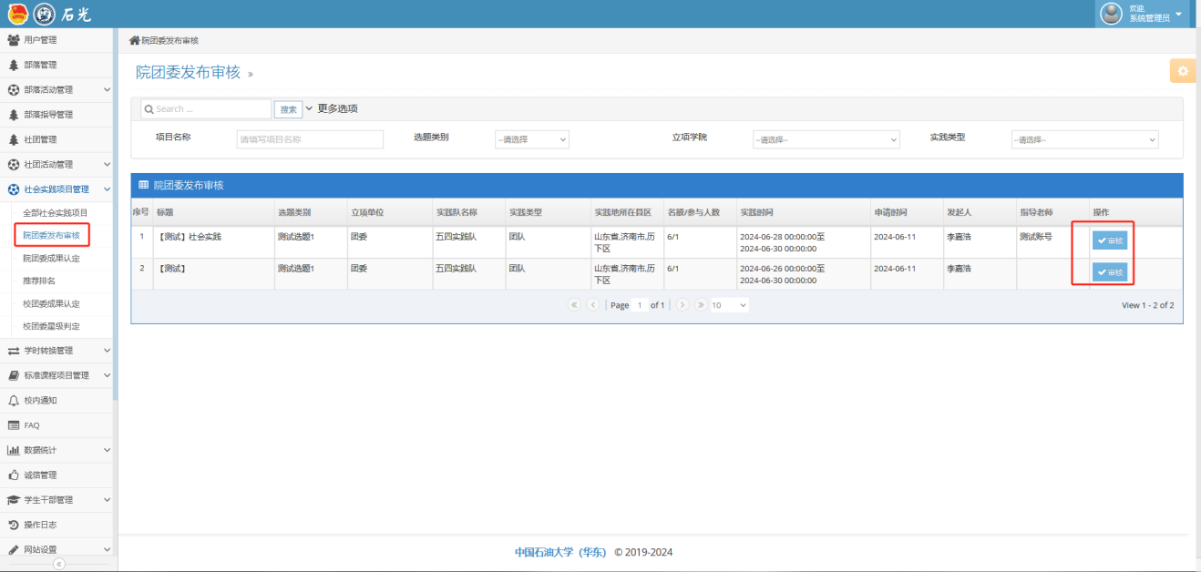

审核页面会显示发布者填写的申请表单，按照实际情况进行通过或退回。

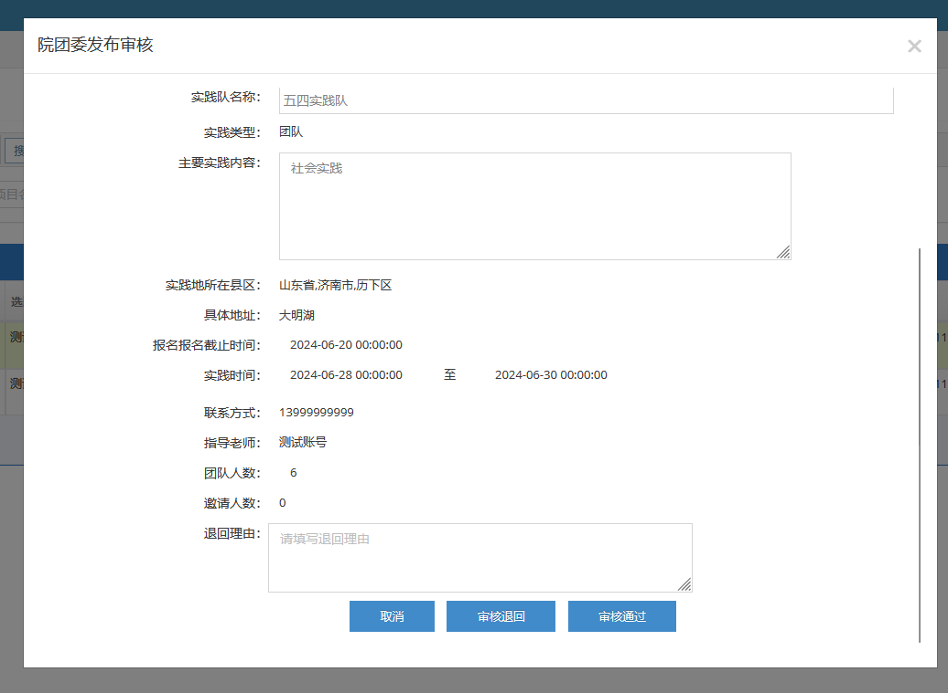

## 小程序端

教师登录小程序，进入“我的”页面，点击社会实践审核按钮进入院团委发布审核页面，选择需要审核的项目进行审核。

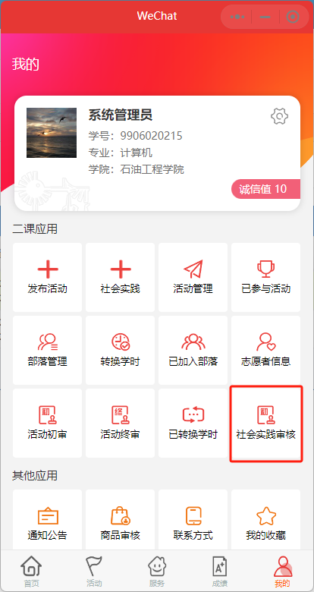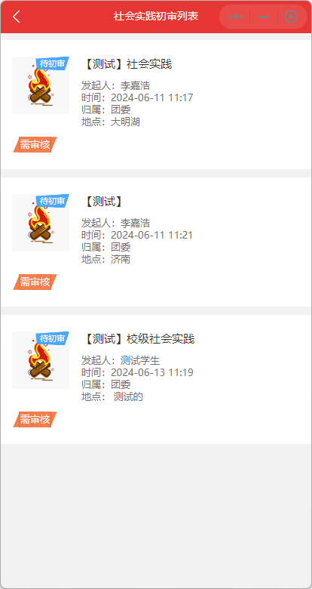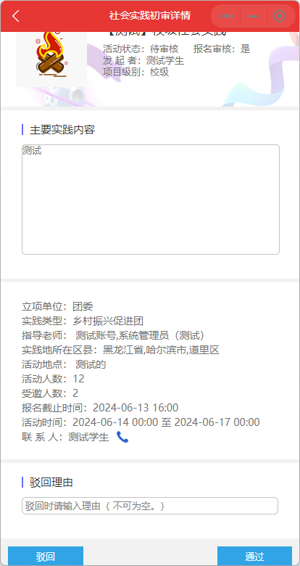

# 院团委成果认定

项目结束后由发布者提交完结申请，院团委老师进行成果认定。点击院团委成果认定按钮进入审核列表，选择项目进行审核。

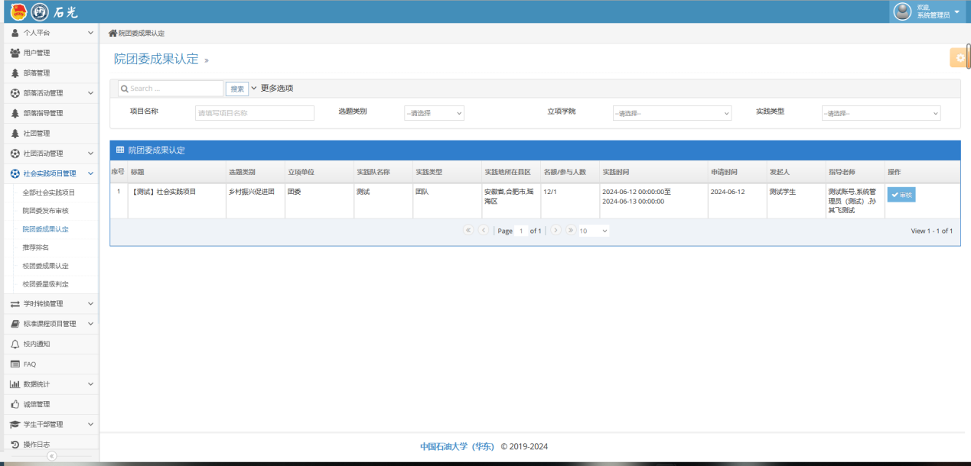

院团委成果认定需要根据项目的完成情况填写项目的基础学时和星级，选择三星及以上的项目需要添加排名后推荐到校团委进行进一步审核，选择一星或二星的项目则流程结束，等待发放学时。

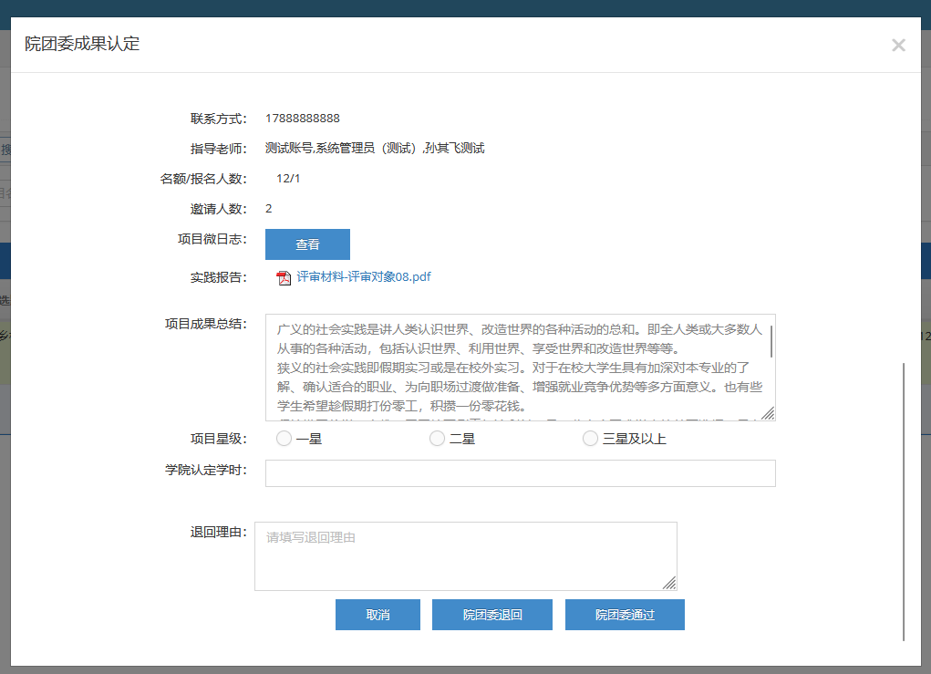

# 院团委推荐排名

点击推荐排名进入排名列表页，此页面中显示为本学院当前假期所有审核为三星及以上的项目，需要统一添加推荐排名提交到校团委进行下一步审核。

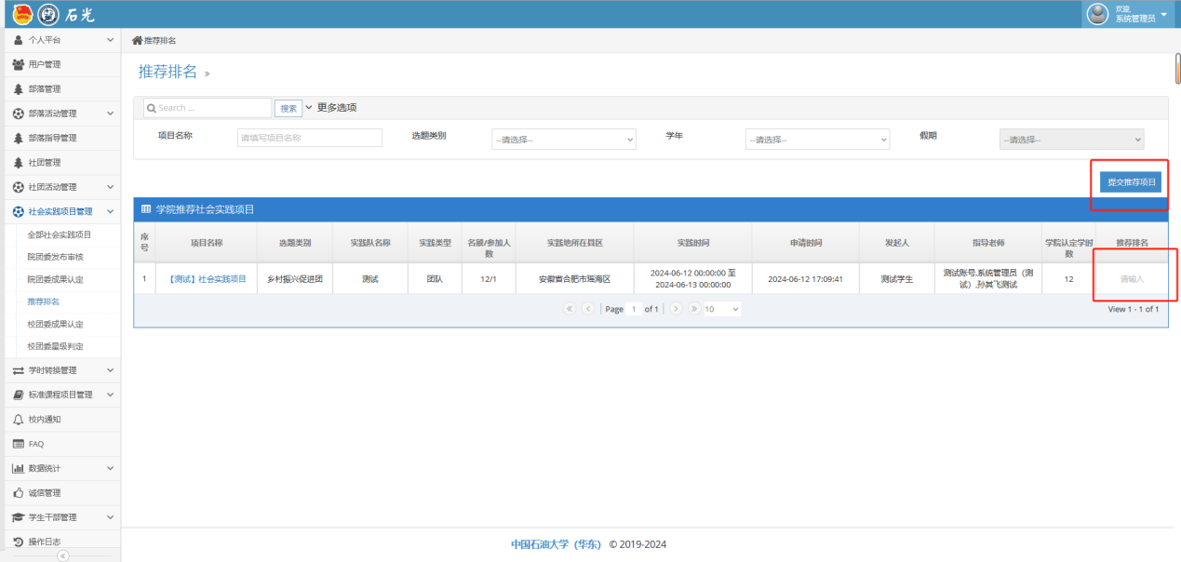

# 校团委成果认定

校团委管理老师进入后台，点击社会实践项目管理，选择校团委成果认定按钮进入审核列表页，支持按照立项学院进行筛选，可以参考学院的排名情况进行进一步复核。

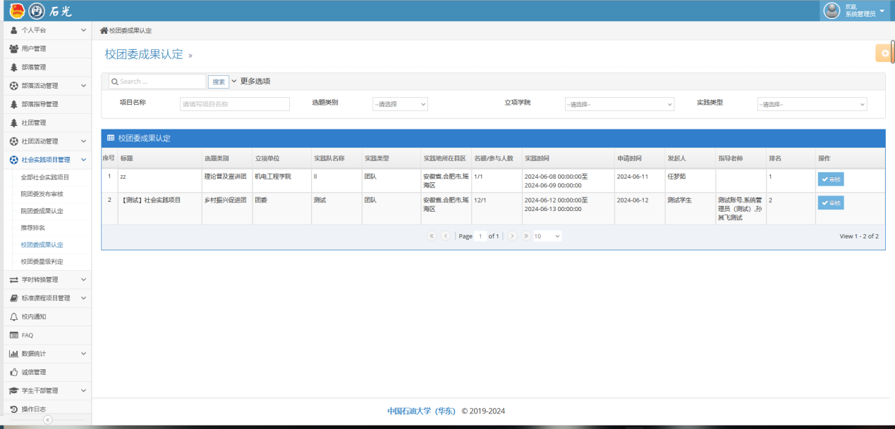

审核页面中教师可以修改星级和学院认定的基础学时，选择三星及以上的项目会进入下一步校团委星级判定，选择一星或二星则流程结束，等待统一发放学时。

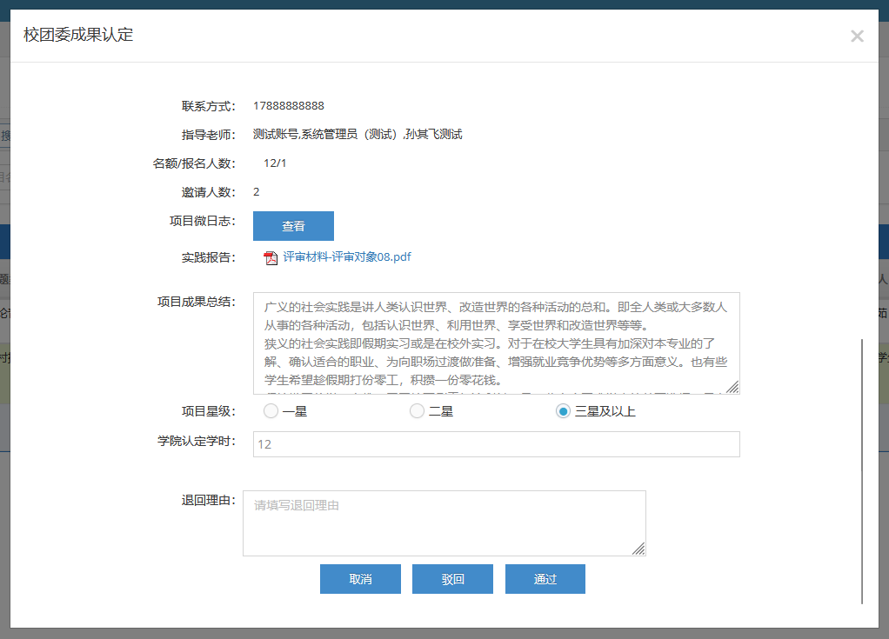

# 校团委星级判定

教师点击校团委星级判定进入审核列表，页面中显示的是所有最终审核为三星及以上的项目，可以通过学年假期等条件进行筛选，点击导出实践报告或导出汇总表可以导出对应汇总文件用于线下星级判定会议使用，

最终校团委老师将星级评价和学校奖励学时录入到列表中。

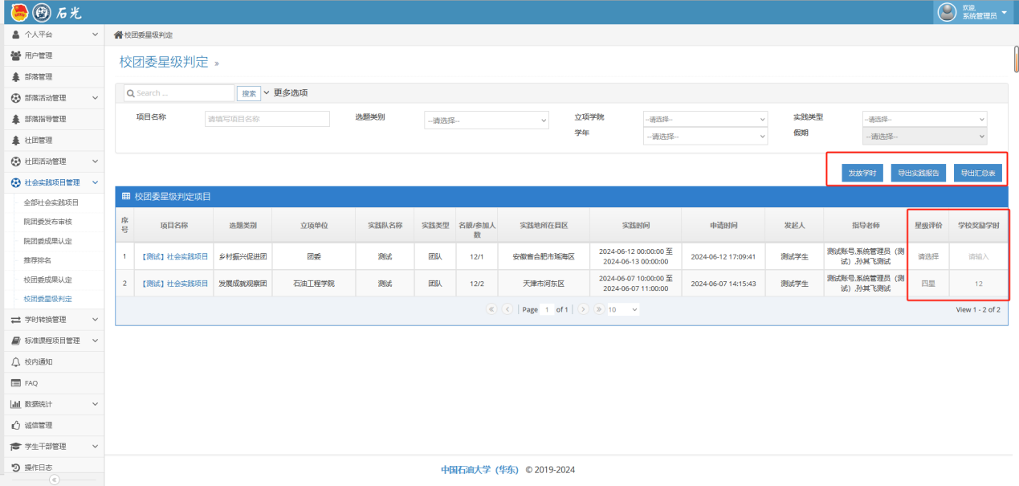

星级评价及奖励学时全部填完后由校团委管理老师统一发放学时。